Vieglbetona bloku sienu mūrēšana. Gazbetona bloki

SKAIDROJOŠS APRAKSTS

Atbilstoši būvprojektam, ēkas 1.stāva asīs 4/D-F ir paredzēta ailu aizmūrēšana ar gāzbetona blokiem Bauroc Classic 3MPa un stiegrošana ar esošo mūri. Stiegrošana ar esošo mūri ir paredzēta, izurbjot un ar Hilti Hit HY 170 ķīmisko enkurmasu ielīmējot stiegrojuma tērauda stieņus H10 mm.

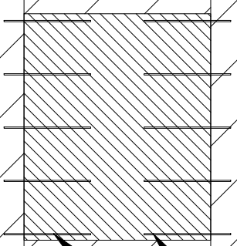 | Att. Nr. 1. Aizmūrējuma skats no fasādes
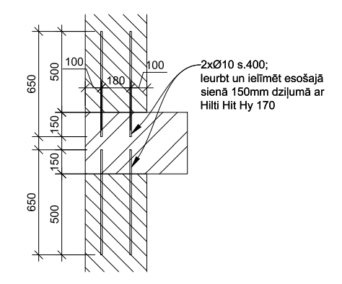 | Att. Nr. 2. M-1 (Principiāls risinājums jauno aizmūrējumu stiegrošana)

Ēkas 1. stāvā un 2. stāvā ir paredzēta ailu samazināšana ar tiem pašiem gāzbetona blokiem Bauroc Classic 3MPa un stiegrošana ar esošo mūri. Stiegrošana ar esošo mūri ir paredzēta, izurbjot un ar Hilti Hit HY 170 ķīmisko enkurmasu ielīmējot tērauda stiegras stieņus H6 mm.
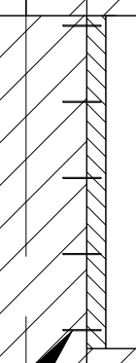 | Att. Nr. 3. Ailas samazināšanas skats no fasādes
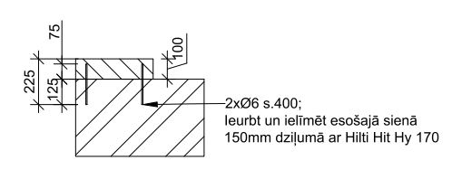 | Att. Nr. 4. M-3 (Principiāls risinājums īsu aizmūrējuma posmu stiegrošana)
Ailu aizmūrēšana un samazināšana tiek veikta saskaņā ar rasējumiem AR-2, BK-02, BK-02.1, BK-03; M-3, M-1.
Asīs C/6-7 uz jaunizbūvētā pamata ir paredzēts izbūvēt jaunu Bauroc Classic 3MPa sienu, paredzot ieklāt hidroizolāciju. Jauno gāzbetona bloku sienu ar esošo sienu enkuro atbilstoši rasējumam M-1 (Principiāls risinājums jauno aizmūrējumu stiegrošana).

BŪVMAŠĪNU, TEHNISKĀ UN MONTĀŽAS APRĪKOJUMA SARAKSTS

- Sviedne;
- Gumijas āmurs;
- Mērlente;
- Līmeņrādis;
- Rokas zāģis;
- Virzienlata;
- Virzienaukla;
- Javas maisītājs;
- Spaiņi;
- Slotiņa;
- Frēze;
- Skavas plēves piespiešanai mūra virsmas nosegšanai (pasargāšanai no nelabvēlīgo laika apstākļu ietekmes).

BŪVIZSTRĀDĀJUMU TRANSPORTĒŠANAS NOSACĪJUMI, NOVIETOŠANAS VIETAS BŪVLAUKUMĀ
Bloku izkraušanai Objektā tiek lietots ekskavators-iekrāvējs, kurš ir aprīkots ar palešu dakšām. Pirms palešu izkraušanas ir jāpārliecinās, vai nav bojāts iepakojums – termoplēve, jo tā satur kopā blokus.
Objektā izstrādājumi ir jāizkrauj uz horizontālas virsmas ar izturīgu, cietu segumu. Paletes ar izstrādājumiem tiek novietotas vienā kārtā.
Pārvietojot atsevišķus blokus, tie no paletes jāņem pa vienam, nemetot, bet kārtīgi noliekot, lai izvairītos no bojājumiem. Atvērtās paletes ir jāaizsargā no nokrišņu iedarbības.

SAGATAVOŠANĀS DARBU UN BŪVDARBU APRAKSTS
Sagatavošanās darbi:
Pirms mūrēšanas darbu uzsākšanas ir jāpārbauda, vai bloku izmēru novirzes iekļaujas pieļaujamajās robežās:
- Garumā: ± 2 mm
- Platumā: ± 2 mm
- Biezumā: ± 2 mm
Ir arī jāpārliecinās, vai blokos nav plaisas. Tie nedrīkst būt izmirkuši.
Maisu bauroc bloku līmes (25 kg) sajauc ar apm. 6,0 - 6,5 l (30%) tīra ūdens. Bloku līme ar mikseri tiek samaisīta par vienmērīgu masu. Maisīšanas laiks ir vismaz divas minūtes, pēc tam maisījumu atstāj uz apmēram 5 minūtēm, tad to samaisa vēlreiz. Līmjavu uzklāj uz tīras virsmas, kuru attīra no gružiem un putekļiem. Līmi uzklāj ar vadulu (līmes kaste), līmes kausiņu vai zobaino špakteļa lāpstiņu. Jāseko, lai visa līmējamā bloka virsma būtu nosegta ar līmi. Šuvju biezums mūros ir ~ 2 mm. Ūdens pieliešana maisīšanas traukā sacietēt sākušajai līmjavai neatjauno līmes sākuma īpašības.

Pirmās bloku rindas ieklāšana:
Pirms pirmās bloku rindas ieklāšanas ir jāieklāj hidroizolācija starp pirmo bloku rindu un pamatiem. Pirmo bloku rindu jāieklāj uz mūrjavas. Mūrēšanu sāk no stūriem, novietojot vietā pirmo bloku un pēc tam nākamos vienu pie otra. Precīzai bloku rindas ieklāšanai izmanto gumijas āmuru un līmeņrādi. Pēc pirmā bloka novietošanas pēc tam nākamie liekami cieši viens pie otra (uz vertikālajām bloku virsmām līmi un mūrjavu neliek). Jāseko, lai katrā vertikālā savienojumā vismaz viena bloka galā būtu vertikālās rievas, tikai tās aizpilda ar līmi (rievas nedrīkst atstāt neaizpildītas). Tiem blokiem kam nav vertikālā ierievja, kā tas ir blokiem ACOUSTIC, UNIVERSAL un ELEMENT vertikālai plaknei jāuzklāj bloku līmi. Pirms nākamās rindas ieklāšanas, no iepriekšējās rindas bloku virsmas ir jānotīra putekļi ar slotiņu.
Pirmo bloku rinda novietojama ļoti precīzi, šim nolūkam izmantojot gumijas āmuru un līmeņrādi. Kad java ir pietiekami sacietējusi, bloku virsma nolīdzināma ar speciālu rīvdēli un putekļi notīrāmi ar slotiņu.

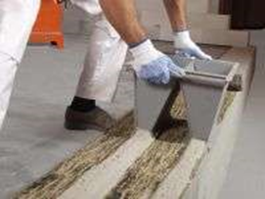

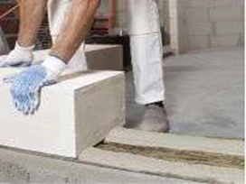

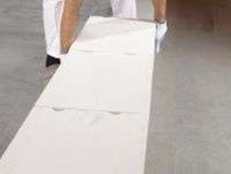

Vertikālo šuvju aizpildīšana bauroc blokiem ar vienu vai diviem ierievjiem.
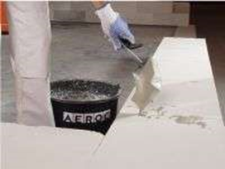

Ieliet maisīšanas traukā ūdeni un bauroc bloku līmi. Samaisīt līmes maisījumu atbilstoši pamācībai, kura atrodas uz iepakojuma. Pēc tam aizpildīt bloku galos esošās rievas ar līmi, lai nodrošinātu necaurpūšamas vertikālajās šuves un nodrošinātu nekustīgu gaisu starp tām, kas ir papildus siltuma izolators.

Nākamo bloku rindu līmēšana:
Ar sviedni uzklāj Bauroc M10 līmes maisījumu vienmērīgā slānī uz bloku virsmas un novieto bloku tam paredzētajā vietā, sākot no stūra. Nākamos blokus novieto vienu pie otra. Ar līmi noklāj gan vertikālo, gan horizontālo bloka virsmu, ievērojot, ka vertikālajām un horizontālajām šuvēm jābūt 2 mm biezumā. Rindas beigās veic nepieciešamos mērījumus un nozāģē pēdējo bloku. Pēdējā bloka izmērs nedrīkst būt mazāks par 10 cm. Blokus zāģē ar rokas zāģi. Bloku līmeņo ar gumijas āmuru un līmeņrādi. Mūra horizontāle un vertikalitāte jāpārbauda pēc katriem 0,5 m augstumā. Šuvēm jābūt pārsietām. Pirms nākamās rindas ieklāšanas, iepriekšējā bloku rinda ir jāattīra no putekļiem. Mūris ir jāpasargā no atmosfēras nokrišņiem (lietus, sniegs u.t.t.).

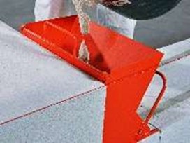  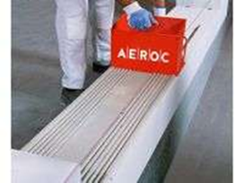  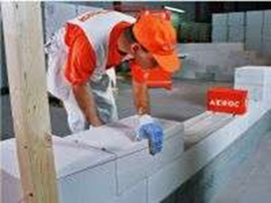 | Atbilstoši bloka platumam izvēlēties vajadzīgā platuma bauroc līmjavas kasti un ielejiet tajā bauroc bloku līmi. Ar līmjavas vadulu uzklājiet līmes maisījumu vienmērīgā slānī uz bloku virsmas. Novietojiet bloku paredzētajā vietā.
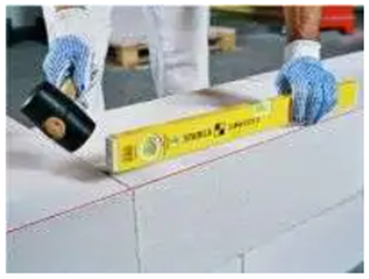 | Bloku līmeņot ar gumijas āmura un līmeņrāža palīdzību. Nākamos blokus novietot cieši vienu pie otra (vertikālā salaiduma vietā rievas pagaidām paliek neaizpildītas). Rindas beigās veikt mērījumus, lai nozāģētu pēc nepieciešamā izmēra pēdējo bloku.
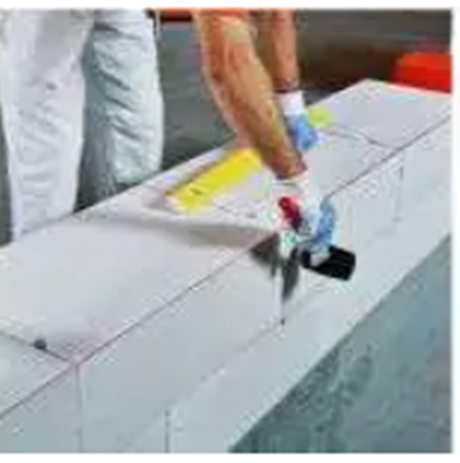
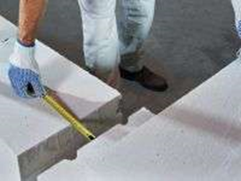

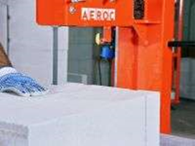  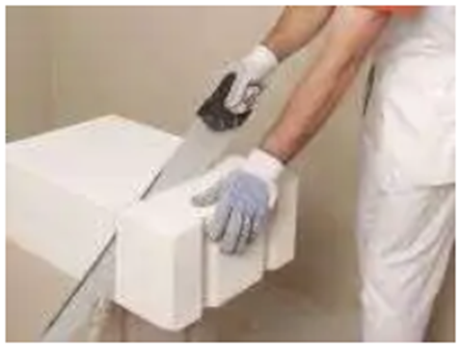  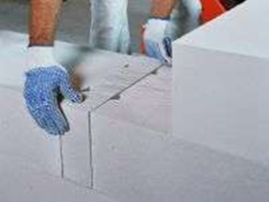 | Vis precīzāk blokus iespējams nozāģēt ar lentzāģi. Arī ar rokas zāģi bauroc blokus var vienkārši sazāģēt vajadzīgajos izmēros. Pēc tam novietot bloku paredzētajā vietā. Tālāk seko vertikālo šuvju aizpildīšana un bloku virsmas pieslīpēšana ar rīvdēli un attīrīšana no putekļiem (sk. Pirmās bloku rindas ieklāšana). Aukla tiek pacelta līdz latas nākamai augstuma atzīmei un tiek sākta nākamās bloku rindas ieklāšana.

Mūra stiegrošana:
Atbilstoši būvprojektam mūri ir paredzēts stiegrot ar Bauroc Murfor Compact-A stiegrojumu Stiegro pirmo, katru ceturto un pēdējo bloku rindu. Papildus ir jāparedz stiegrojums bloku sienas šuvē zem ailām. Stiegrojumu lieto, lai novērstu iespējamu plaisu veidošanos mūrī. Bauroc Murfor tiek izrullēts tieši uz bloku virsmas – nav nepieciešami īpaši palīginstrumenti.
Būvprojekts paredz aizmūrējumus ar esošajām sienām savā starpā stiegrot. Esošajās sienās tiek ieurbti un ar ķīmisko enkurmasu HILTI Hit HY 170 ielīmēti tērauda stiegru H6 mm un H 10mm. Posmos, kur tērauda stiegru stieņi enkurojas gāzbetonā, tiek iefrēzētas rievas.

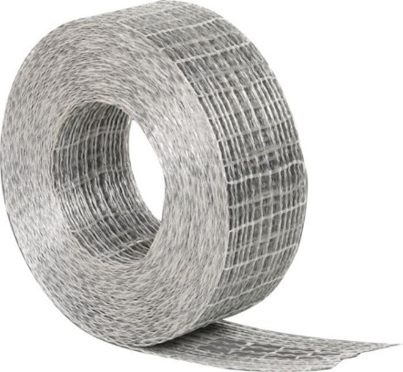 | Att. Nr. 5 Bauroc Murfor Compact-A armatūra
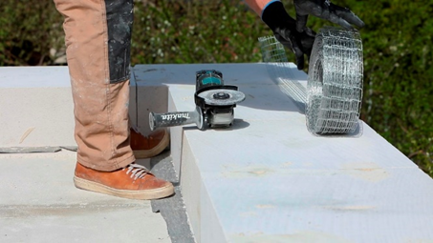 | Stiegrojums tiek iestrādāts bloku pirmajā, pēc tam katrā ceturtajā un priekšpēdējā rindā. Ja mūris tiek mūrēts uz monolītā pārseguma un sienas garums pārsniedz 4 m, tad stiegrojumu ieteicams iestrādāt pirmajās trijās bloku rindās. Tāpat arī uz pārsedžu atbalsta virsmas (apmēram 900 mm garumā) un zem logu ailēm loga platumā un 900 mm uz katru pusi.
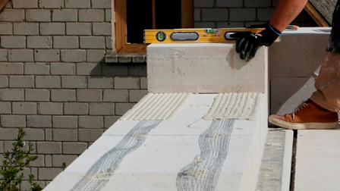 | Pirmkārt uzklājams Murfor® Compact-A stiegrojums apmēram 6-7 cm no bloku malām. Pārklāt Murfor® Compact-A stiegrojumu ar līmi. Turpināt nākošas bloku rindas ieklāšanu. Stiegrojuma savienojumu vietās viena stiegrojuma pārklājumam ar otru stiegrojumu jābūt 250 mm
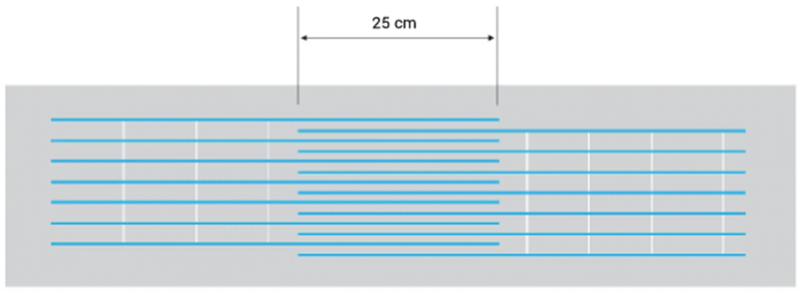
Stiegrojuma savienojuma vietās to nedrīkst likt vienu uz otra! Stiegrojums ir jāsagriež tā lai tās savienojuma vietā savstarpēji krustotos ar soli 25 cm. Tas savienojuma vietā ir jānovieto tā, lai savienojuma vietā stiegrojuma biezums nemainītos.
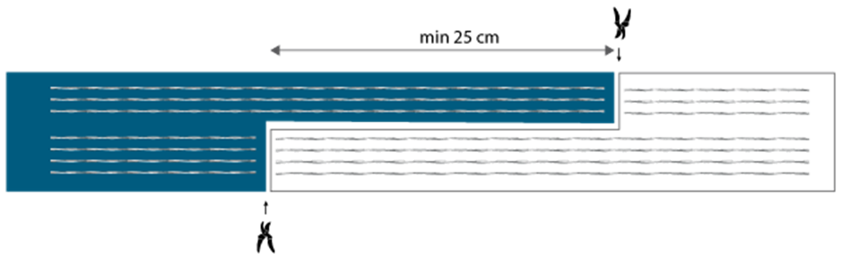
Stiegrojuma savienojuma alternatīvs risinājums


Stiegrošanas procesā liekot divas paralēlas stiegras, stiegrojuma vietas nedrīkst atrasties iepretī viena otrai. Tām ir jāatrodas dažādās vietās, vēlams sākot no 50 cm vienai no otras.
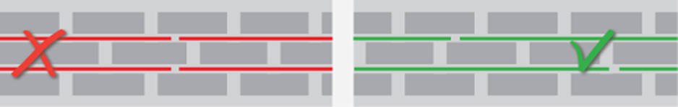
Stiegrojuma savienojuma vietas mūrī nedrīkst atrasties viena zem otras, tām jāatrodas dažādās vietās.
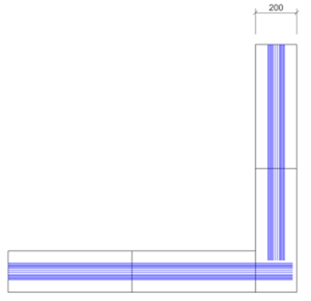  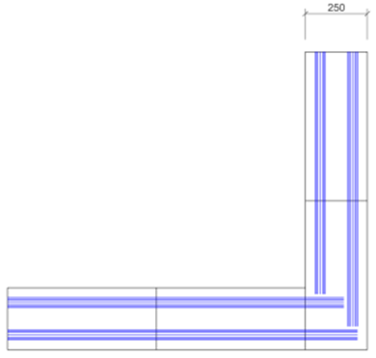  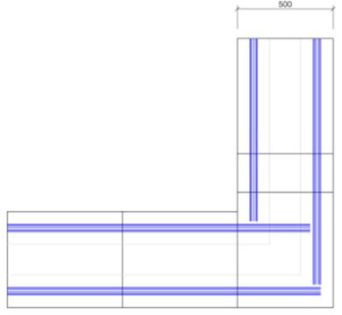 | Stūru stiegrošanas varianti
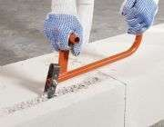 | Att. Nr. 6 Rievas frēzēšana Bauroc blokā
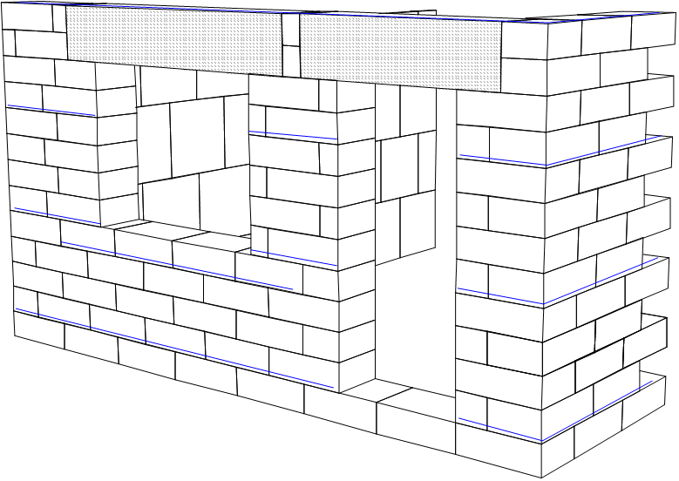
Stiegrojuma Murfor® Compact-A izvietojuma pamatshēma

Kvalitātes kontrole mūrēšanas darbos
1) Mūra biezuma pieļaujamās novirzes: ± 5mm;
2) Šuvju biezuma pieļaujamās novirzes: ± 2mm;
3) Atsevišķu mūra rindu novirze no horizontāles uz vienu stāvu: ± 15mm.
4) Sienas virsmas vietējie nelīdzenumi uz 2 m garu latu: ± 8 mm.

Bloku aizsardzība no nokrišņiem
Lai būvniecības procesā, rudens un ziemas periodā, bloku sienu pasargātu no nokrišņiem, ir nepieciešams bloku horizontālo virsmu pārklāt ar mitruma necaurlaidīgu materiālu. Objektā novietotās un atvērtās bloku paletes arī nepieciešams pārklāt. Mūra vertikālās virsmas pārklāt nav nepieciešams.
Lietus laikā mūra rindas ir jāpārsedz ar mitruma necaurlaidīgu materiālu, kas piespiežams ar skavām. Ķieģeļu, bloku, citu smagu priekšmetu izmantošana plēves noturēšanai uz bloku mūra ir aizliegta.

Darbu veikšana ziemas periodā.
Bloku līmēšanas darbus var veikt no -10 līdz +5 grādiem ar bauroc ziemas līmi. No +5 grādiem darbus veic ar bauroc līmi (vasaras). Veicot darbus pie temperatūras, kas zemāka par +5 grādiem, mūrim ir jānodrošina apsilde, lai temperatūra nesamazinātos zemāk par +5 grādiem.
Ziemas līmjavas lietošanas instrukcija
• līmjavas maisi ir uzglabājami apkurināmā telpā
• līmjavas sagatavošanai ir jālieto silts ūdens (maks. +60°C) un vēlams līmi sajaukt siltā telpā
• Gatavā maisījuma temperatūrai ir jābūt ne mazākai par +8°C
• Iepriekš sasildītā gatavā maisījuma izlietošanas laiks ir 30 minūtes.
Ir jāvērš uzmanība, ka ar silto ūdeni pagatavotā maisījuma izmantošanas laiks ir īsāks, jo pie augstām temperatūrām maisījums sacietē ātrāk. Jau sākušai cietēt līmjavai, ūdens pieliešana, neatjauno līmes sākuma īpašības. Pie maisījuma atdzišanas nepieciešams pievienot svaigi pagatavoto siltu maisījumu. Jācenšas izvairīties no straujas līmjavas un līmēšanas instrumentu atdzišanas, novietojot tos aizvējā. Apturēt strauju atdzišanas procesu palīdzēs maisījuma trauka aptīšana ar kādu izolācijas materiālu.
Līmēšanai izmantojamie bauroc bloki un arī šuvju stiegrojums nedrīkst būt apledojuši vai apsarmojuši.
• Uz mūra uzklātā līmjava var palikt nenosegta ne vairāk kā 5 minūtes, pēc kā tā ir jāpasargā no zemām temperatūrām, veicot mūra sildīšanu, līdz līmjava sacietē.
• Pirms un pēc lietošanas noskalot līmes vadulu un līmes sagatavošanas trauku siltā ūdenī.
• Blokiem, līmjavas iepakojumiem un stiegrojumam mūrēšanas laikā vēlams būt pasargātiem no nokrišņu tiešas iedarbības.

EASYFIX starpsienu plātņu montāžas lime
bauroc EASYFIX ir poliuretāna līme nenesošo starpsienu būvēšanai no bauroc starpsienu plātnēm vai bauroc blokiem platumā līdz 150 mm. Ar EASYFIX poliuretāna līmi starpsienu būvniecības temps ir ātrāks un ērtāks. Jāņem vērā ka līme ir paredzēta tikai nenesošu starpsienu izbūvei 150, 100, 75 mm biezumā, ar sienas kopējo uguns noturību EI90.
Lietošanas instrukcija
Līmēšanas laikā gaisa temperatūrai ir jābūt diapazonā -5°C…+35°C, balona temperatūrai diapazonā +5°C…+30°C, labākais rezultāts ir pie +20°C. Līmējamām virsmām ir jābūt gludām un bez putekļiem. Nevienmērīgu vietu slīpēšanai iesakām izmatojams bauroc rīvdēlis, slīpēšanas rezultātā radušies putekļi ir jānotīra ar birsti. Līmes putas sacietē mitruma ietekmē, tāpēc gadījumā, ja bloku patetei ir atvērts iepakojums un bloki ir pilnībā izžuvuši līmējamai bloku virsmai ir nepieciešama mitrināšana. Tikko kā no plēves izpakotiem blokiem papildus mitrināšana nav nepieciešama, jo ražošanas procesa ietekmē tie jau satur vajadzīgo mitruma daudzumu. Savienot aerosola balonu ar putu pistoli un kārtīgi sakratīt produktu, 15..20x. Uzklāt līmi 2 – 4 cm platās putu joslās gan horizontāli, gan arī vertikāli līmējamām bloka virsmām. Līdz 100 mm biezu sienu būvniecībai var uzklāt vienu platu putu joslu sienas bloku vidusdaļā vai divas paralēlas šauras putu joslas. Vairāk nekā 100 mm biezu sienu būvniecībai ir jāuzklāj divas platākas putu joslas. Salīmētie bloki spēcīgi ir jāsaspiež kopā. Līme veido spēcīgu savienojumu jau 30 minūšu laikā.
Pielietojot šo līmi bloku stiegrošana nav iespējama, ja nepieciešams starpsienu stiegrot, mūra stiegrojuma vietā jāpielieto bauroc līme uz cementa bāzes.

Iekšsienas un ārsienas, sienas un kolonnas savienojums
Ārējo sienu un iekšējo sienu ir ieteicams savienot ar bauroc starpsienu stiprinājumu. Radušos šuvi (10 mm) starp iekšsienu un ārsienu nepieciešams aizpildīt ar minerālvati (SKC-20) un poliuretāna putām.
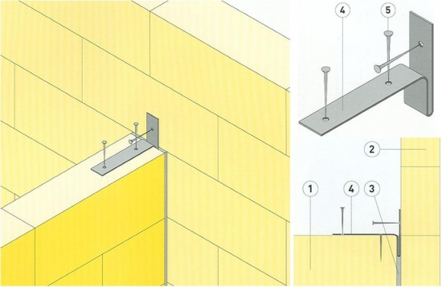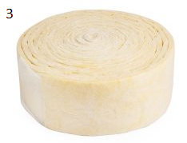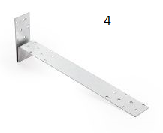

1- Starpsienas bloks
2- Esoša siena (kolonna)
3- Blīvējamā vate (ISOVER-SKC)
4- Bauroc starpsienu stiprinājums
5- Cinkotas naglas(90 – 100 mm)

Arī kolonnas, iekšsienas un ārsienas savienošanai var tikt lietots AEROC starpsienu stiprinājums.
Sienu stiprināšanas elementus ar kolonām vai sienām ieteicams likt pirmajā un katrā trešajā šuvē, blokiem ar augstumu 200 mm, ja bloku augstums ir 400 mm (bauroc Element), tad stiprinājumus liek pirmajā un katrā otrajā rindā. Bloku šuvē stiprinājums stiprinās ar divām cinkotām naglām 90 – 100 mm (pa diagonāli tam paredzētajās vietās), un pie kolonnas stiprinās ar divām dībeļnaglām vai betona šaujamnaglām.

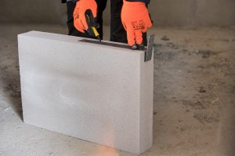
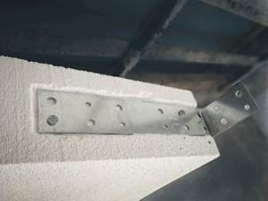 | Lai nemainītos šuves biezums, stiprinājumu iegremdē blokā.
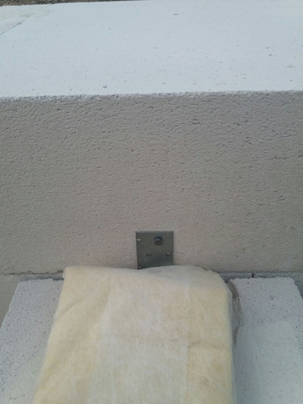
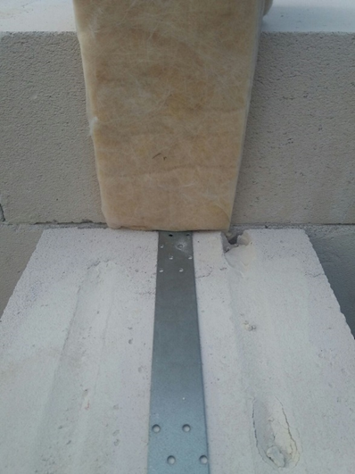
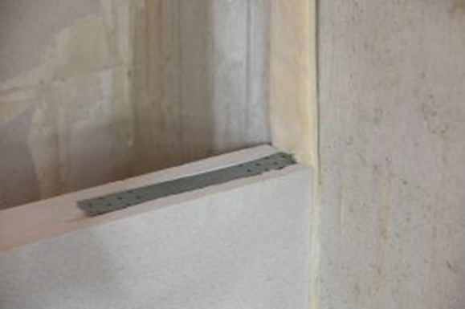 | Stiprinājums jāpiestiprina tieši pie sienas vai kolonnas, lai to izdarītu blīvējamajā vatē jāizveido iegriezums.

Deformācijas šuves sienā savienojums
Deformācijas kompensatoru likt deformācijas šuvēs sienās, kuras ir garākas par 10 – 12 m, pirmajā un katrā trešajā rindā.
Deformācijas šuves veidojamas, izmantojot speciālu savienotāju.
Deformācijas šuve starp sienu un pārsegumu
Starp bloku mūri un monolīto griestu pārsegumu nepieciešams izveidot deformācijas šuvi orientējoši 20 – 25 mm biezumā. Izveidoto šuvi nepieciešams aizpildīt ar minerālvati un poliuretāna putām.
Ja bloku mūris ir brīvi stāvošs vai stiprinās pie kolonnas tikai vienā pusē, mūris jāstiprina pie griestu pārseguma ar bauroc griestu stiprinājumiem. Orientējošais stiprinājuma solis ik pēc 1200 mm. Lai stiprinājumu varētu piestiprināt vertikālajā mūra bloka šuvē, pēdējā bloku rinda pirms pārseguma mūrējama ar veselu bloku augstumā 200 mm.
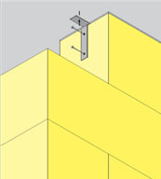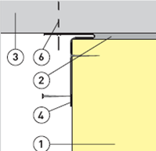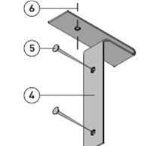
1. bauroc mūra siena
2. Blīvējamā minerālvate un poliuretāna putas
3. Pārsegums
4. Griestu starpsienu stiprinājums
5. Cinkotās naglas
6. Stiprinājums pie pārseguma
Gatavo pārsedžu montāža
Ieteicamais bauroc pārsedžu atbalsta virsmas garums mūrī ir no 200 līdz 300 mm.
Atbalsta virsmām ir jābūt līdzenām un veidotām no veseliem blokiem. Atbalsta virsmas un arī iepriekšējās rindas bloki ir jālīmē ar pilnu šuvi (bez gaisa šķir kārtas).
Visi pārsedzes šķērsgriezuma pavājinājumi, izņemot nelielus urbumus (Ø ≤ 30 mm) un nelielus iedobumus (maks. dziļums 20 mm), ir aizliegti, lai netiktu bojāts pārsedzē esošais stiegrojuma karkass.
Aizliegts nogriezt pārsedzi īsāku.
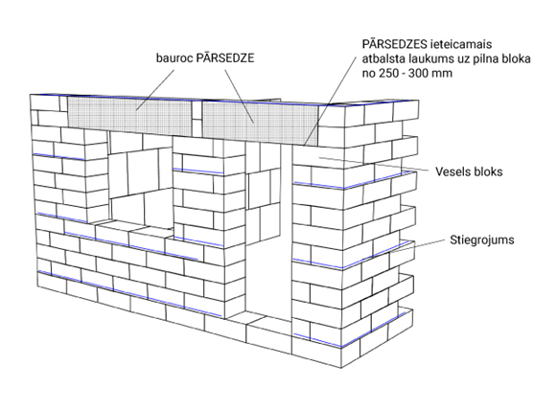

Bauroc bloku mūra pieļaujamie mūra izmēri:
Mūra bloku līmēto šuvju biezums gan vertikāli gan horizontāli līdz 3 mm.
Mūra plaknes izmēra maksimālā nobīde uz 3 m gan horizontāli gan vertikāli līdz 5 mm. Sienas plaknes ģeometrijas precizitātei jābūt tādai, lai apdares izlīdzinošā apmetuma biezums nepārsniegtu 10 mm (ja pēc skaņas izolācijas prasībām apmetuma kārta nav veidojama biezākā slānī).

KVALITĀTES KONTROLES PROCEDŪRAS APRAKSTS

Darba veids: MŪRĒŠANAS DARBI – GĀZBETONA BLOKI
Nr. | Darba operācija | Pārbaudāmais lielums | Normatīvs | Pārbaudes metode | Prasības | Pārbaudes punkti | Izpildītājs | Dokumentēšana
 | Mūrēšanas darbi | Izmantoto materiālu atbilstība | ES Regula 305/2011.  MK 156.noteikumi | Pavaddokumentu pārbaude | Jāatbilst TP prasībām. | Pirms mūrēšanas darbu uzsākšanas | Atbildīgais būvdarbu vadītājs | Materiālu ekspluatācijas īpašību deklarācijas
 |  | Mūrēšanas darbu kvalitāte | - | vizuāli | Gāzbetona bloku pārlaidumam mūra kārtās jābūt ne mazākam kā 100 mm, bet stūri jāpārsien bloka biezumā. | Pēc darbu pabeigšanas | Atbildīgais būvdarbu vadītājs | Defektu akti,  Darbu P/N akts
 |  | Mūra un tā stūru vertikalitāte | Ražotāja instrukcijas | līmeņrādis | a) novirze no vertikāles viena stāva robežās nedrīkst pārsniegt 5mm;  b) novirze no vertikāles visas ēkas augstumā nedrīkst pārsniegt 5mm;  c) sienu savstarpēja nobīde starpstāvu pārseguma līmenī nedrīkst pārsniegt 3mm | Pēc darbu pabeigšanas | Atbildīgais būvdarbu vadītājs | Defektu akti,  Darbu P/N akts
 |  | Izbūvētā mūra augstums | Tehniskā projekta BK daļa. | teodolīts | Jāatbilst TP noteiktajai augstuma atzīmei | Pēc darbu pabeigšanas | Atbildīgais būvdarbu vadītājs | Defektu akti,  Darbu P/N akts
 |  | Mūra virsmas līdzenums | Ražotāja instrukcijas | lata | Nelīdzenumi sienas plaknē nedrīkst pārsniegt 5mm uz 3metriem. | Pieņemot mūrēšanas darbus | Atbildīgais būvdarbu vadītājs | Defektu akti,  Darbu P/N akts
 |  | Fasādes mūra tīrība | Ražotāja instrukcijas | Vizuāli | Mūrim ir jābūt attīrītam no javas un sāļiem. | Pieņemot mūrēšanas darbus | Atbildīgais būvdarbu vadītājs | Defektu akti,  Darbu P/N akts
 |  | Mūra šuves | Ražotāja instrukcijas | Vizuāli | Gāzbetona bloku mūra šuvju biezumam, ne lielākam kā 3 mm. Javas šuvēm jābūt horizontālām, bloku garenvirzienā, izņemot gadījumus, ja projektā speciāli noteikts citādi. | Pieņemot mūrēšanas darbus | Atbildīgais būvdarbu vadītājs | Defektu akti,  Darbu P/N akts
 | Stiegrošana | Horizontālais stiegrojums | Tehniskā projekta BK daļa.  Ražotāja instrukcijas | Vizuāli,  Dokumentu pārbaude | Vai stiegrošanas materiāls atbilst TP prasībām;  Vai ir veikta šuvju stiegrošana atbilstoši TP prasībām vai ievērojot ražotāja ieteikumus:  - Minimāli - viena stiegrota šuve uz 1m sienas augstuma (katra 4. kārta);  - Stiegrotas šuves virs pirmās un zem pēdējās bloku kārtas;  - Mūrējot sienas ar biezumu 250 mm un augstāk nepārtrauktā šuvē, vienmēr liek divas stiegras;  - Gāzbetona mūra siena ar apšuvumu jāstiegro katrā trešajā vai ceturtajā šuvē, atkarībā no pamatnes. | Pēc katras stiegrojuma kārtas | Atbildīgais būvdarbu vadītājs | Segto darbu akti,  izstrādājuma garantētās tehniskās un fizikālās īpašības
 |  | Pretkorozijas aizsardzība | Ražotāja instrukcijas | Vizuāli,  Dokumentu pārbaude | Mūra šuvēs iestrādātajam stiegrojumam vai enkurojumam jābūt ar vides iedarbības klasei atbilstošu pretkorozijas aizsardzību. | Pirms mūra stiegrošanas darbu uzsākšanas | Atbildīgais būvdarbu vadītājs | Segto darbu akti
 |  | Armatūras iestrāde | Ražotāja instrukcijas | Vizuāli | Stiegrojums šuvēs pilnībā jānosedz ar javu | Pēc katras stiegrojuma kārtas | Atbildīgais būvdarbu vadītājs | -
 |  | Enkurojums | Ražotāja instrukcijas | Mērlente | Enkurojuma zonas garumam jābūt >= 300 mm. | Pēc katras stiegrojuma kārtas | Atbildīgais būvdarbu vadītājs | Defektu akti,  Segto darbu akts
 | Deformācijas šuves | Attālums starp mūra deformācijas šuvēm | Ražotāja instrukcijas,  Tehniskā projekta prasības | Ar mērlenti | maksimālais attālums starp deformācijas (temperatūras) šuvēm -12 m | Pieņemot mūrēšanas darbus | Atbildīgais būvdarbu vadītājs | Defektu akti,  Segto darbu akts
 |  | Attālums no ēkas stūra | Ražotāja instrukcijas | Ar mērlenti | Ne tālāk kā 3 - 4,5 m;  Ne tuvāk kā 0,4 - 1 m. | Pieņemot mūrēšanas darbus | Atbildīgais būvdarbu vadītājs | Defektu akti,  Segto darbu akts
 |  | Deformācijas šuves esamība | Ražotāja instrukcijas | Vizuāli | Deformācijas šuvēm noteikti jābūt vietās, kur ir:  - Sienu augstuma strauja maiņa;  - Sienu platuma strauja maiņa;  - Pamatos un/vai grīdā esošo deformācijas šuvju vietās;  - Garu nesošo sienu krustošanās vietās;  - Sienu savienojuma vietās ar stabiem vai pilastriem; | Pieņemot mūrēšanas darbus | Atbildīgais būvdarbu vadītājs | Defektu akti,  Segto darbu akts
 |  | Šuves izbūves pareizība | TP prasības,  Ražotāja instrukcijas | Vizuāli | Skat. TP vai ražotāja instrukcijas | Pieņemot mūrēšanas darbus | Atbildīgais būvdarbu vadītājs | Defektu akti,  Segto darbu akts
- 8 | Mūra enkurošana | Saišu skaita atbilstība bloku ražotāju prasībām | Ražotāja instrukcijas | Vizuāli | Attālums starp savienojumiem (enkuriem) jāparedz ne lielāks kā 2 m, bet četrstāvu vai augstākām ēkām ne lielāks kā 1,25 m | Pieņemot mūrēšanas darbus | Atbildīgais būvdarbu vadītājs | Defektu akti,  Segto darbu akts

DARBA AIZSARDZĪBAS, DROŠĪBAS TEHNIKAS, RAŽOŠANAS HIGIĒNAS UN UGUNSDROŠĪBAS PASĀKUMU TEHNISKIE RISINĀJUMI

Kad mūra augstums kļūst augstāks par 1,5 m, sienas ir mūrējamas no sastatnēm. Sastatņu montāžu veic saskaņā ar sastatņu uzstādītāja sagatavotu montāžas shēmu. Pēc sastatņu montāžas, montāžas uzņēmuma norīkots atbilstoši apmācīts nodarbinātais (par sastatnēm atbildīgais speciālists) novērtē izvēlēto sastatņu stiprību un stabilitāti. Ņemot vērā lietojamo sastatņu sarežģītības pakāpi, par sastatnēm atbildīgais speciālists sastāda sastatņu montāžas un pārbaudes aktu. Tikai pēc drīkst uzsākt darbus uz sastatnēm. Nav pieļaujama patvaļīga sastatņu elementu vai to daļas pārbūve.
Uzsākot darbus uz 2. un 3. stāva pārseguma, uz tiem tiks izvietots drošības nožogojums. Lai uzsāktu mūrēšanas darbus, šis nožogojums lokāli tiks noņemts un pie darbu uzsākšanas mūrnieki izmantos drošības sistēmas. Uz pārseguma tiks izveidoti sprādzēšanās punkti, kuros fiksēt drošības sistēmas. Drošības sistēmas jālieto līdz tiek uzmūrēts mūris vismaz 110 cm augstumā.

